ISG UYGULAMALARINDA ERGONOMİNİN YERİ VE ÖNEMİ

GEDİZ ÜNİVERSİTESİ İŞ SAĞLIĞI VE GÜVENLİĞİ YÜKSEK LİSANS BÖLÜMÜ İŞ GÜVENLİĞİ DERSİ FİNAL ÖDEVİ

Cansu NEŞELİ

Mayıs, 2015
İZMİR
İSG UYGULAMALARINDA ERGONOMİNİN YERİ VE ÖNEMİ 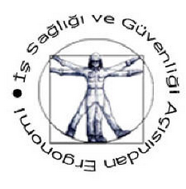
İşyerinde Ergonomi
Ergonomi; kişilerin çalışma ve yaşama ortamlarının en uygun, en sağlıklı ve konforlu hale getirilmesidir. Ergonomide amaç, kaza ve yaralanmaları önlemek, yorgunluğu ve insan vücudunun aşırı kullanımını, işe devamsızlığı, zaman kaybını, kaza ve rahatsızlıklara bağlı tazminatları en alt düzeye indirmek, verimliliği, kaliteyi, güvenliği, konforu ve üretkenliği en üst düzeye çıkarmaktır.
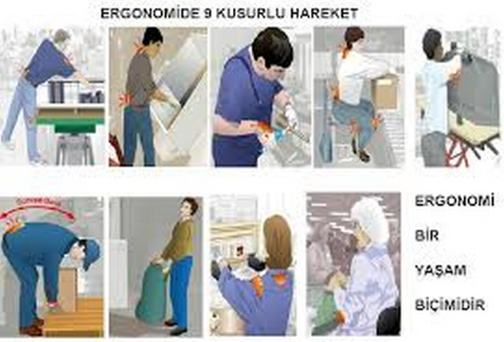
Patronlar yapılan işten maksimum verim almak isterler ve bu yüzden de personellerinin hasta olmasını istemezler. Çünkü bu durum işgücü kaybına ve üretkenliğin azalmasına sebep olur. İşgücü kaybına yol açan en önemli rahatsızlıklar arasında bel, boyun ve sırt ağrıları gelir. Bunda da insanların çalışma ortamları önemli rol oynar. İş yeri ortamının sağlıksız oluşu, kişiye uygun olmaması bunda etkendir. Burada ergonomi kavramı devreye girerek önem kazanır.
Uygun olmayan çalışma koşulları ve yeteri miktarda dinlenmenin sağlanmadığı durumlarda kas iskelet sisteminde ve gözlerde sorunlar ortaya çıkar. Vücudumuz sürekli olarak konforu arar. Bu konforu elde etmek içinde mümkün olduğunca az enerji harcamak ister. Az enerji ile de maksimum konforu sağladığında da sağlıklı olur. Vücudumuz, konforu bozulduğunda tekrar bu konforu arama yoluna gider. Konforuna ulaşmak için maksimum enerji kullanması gerekse de onu gerçekleştirir. Maksimum enerji ile konfora ulaşmaya çalıştığı zamanda omurga hastalıkları ve sırt ağrısı gibi sorunlar ortaya çıkmaya başlar.
İş yerinde her şeyden önce çalışan personelin sağlıklı olması ve mutluluğu önemlidir. Sağlıklı ve mutlu personelden verimli bir çalışma bekleyebiliriz. İnsanlar eve ve uykuya ayırdığı zamandan daha fazlasını işyerlerine ayırırlar. Dolayısıyla iş yerindeki konforları önem kazanmaktadır. Ofisteki çalışma ortamı eklemler, kaslar ve postür üzerinde doğrudan etkilidir. Bütün gün ofis ortamındaki yanlış duruş pozisyonumuzun zamanla ciddi eklem ve kas hastalıklarına yol açabileceğini unutmamak gerekir. Masa ve bilgisayar başında uzun süre çalışanlarda gün sonunda boyun, omuz, el bileği, sırt bölgesinde ağrı, hareket kısıtlılığı ve uyuşma gibi yakınmalar sık görülür. İş başarısını ve performansı düşüren bu durum bazı ergonomi kurallarının uygulanması ile en aza düşürülebilir.
İş yeri ortamındaki stres, fiziksel çalışma zorlukları personel üzerinde ciddi yorgunluğa sebep olur. Yorgunluk da personelin performansında ve üretkenliğinde düşüşe sebep olur. Yorgunluk dikkat eksikliğine, üretkenliğin düşmesine, performans düşüklüğüne ve beraberinde iş yeri kazalarına sebep olur. Yorgunluğun sebepleri arasında çalışma ortamındaki zorluklar, yeterli mola verilmemesi ve dinlenme süresinin azlığı sayılabilir.
Personelin yapılan iş ile ilgili bilgi eksikliği mental yorgunluğa sebep olur. Çalışma süresinin uzun olması, ışıklandırma, gürültü, araçların tasarımı ve personele uyumu da fiziksel yorgunluğa sebep olur. Yorgunluk kas dokularında laktik asit birikimine ve kastaki glukojenin azalmasına sebep olur. Bunun sonucunda personelin verimliliği azalır, çalışma kapasitesi düşer, eklem ve kas ağrıları başlar. Bu sefer de ağrılara bağlı olarak personelin alacağı izinler, mola ve dinlenme süreleri uzun tutulacak ve bu da üretkenliği azaltacaktır.
Yorgunluğun azaltılmasında fiziksel ve mental dinlenmenin sağlanması gerekir. Bunun için de yeteri kadar mola verilmeli ve iş yerinde aşırı yorgunluğa sebep olan araçlarla ilgili düzenlemeler yapılmalıdır. Böylece vücudun kendini toparlaması sağlanarak verimlilik arttırılır.
Yorgunluğun nedenleri:
- Olumsuz çevre koşulları
- Performans düzeyinin üzerinde fiziksel ve mental efor
- Biyolojik ritm
- Sorumluluklar, kaygı ve çelişkiler
- Kötü beslenme
- Dinlenme süresinin yeterli olmaması
- Ağrı ve hastalıklar
İş yerinde ne gibi düzenlemeler yapılmalıdır?
- Çalışılan yerinin iyi düzenlenmesi (çalışma alanı, makineler, göstergeler, kontroller, masa ve sandalyenin kişiye göre ayarlarının yapılması vb. )
- İş çevresinin analizi ve düzenlenmesi ( ses, gürültü, aydınlatma, titreşim vb. )
- İşin kapsamı, çalışma ve dinlenme süreleri iyi ayarlanmalıdır.
- Kişi yaşına, cinsiyetine, engelli olma durumuna, öğrenme kapasitesine veya işe yatkınlığına uygun işlerde çalıştırılmalıdır.
- İş yerinde öğrenme hızlı ve kolay olmalıdır.
- İş yerinde personel ihtiyaç duyduğu malzemelere kolay ulaşabilmelidir.
- İnsanın iş kazası ve meslek hastalığına uğrama riski az olmalıdır.
- Tehlike anında hızla yer değiştirmek mümkün olmalıdır.
- Ofis egzersizleri yapılmalıdır.
- Bel ağrılarına karşı koruyucu ergonomik ilkeler uygulanmalıdır.
Çalışma ortamında iklim koşullarının etkisi
Öncelikle etkili olan faktörler hava sıcaklığı, havadaki nem oranı ve hava akımıdır. İklim koşullarının çalışanı olumsuz yönde etkilememesi için bu faktörlerin belirli sınır değerler arasında kalması öngörülmektedir.
Tablo 1. İklimsel konfor değerleri
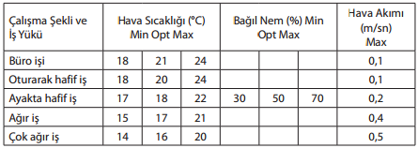
Ergonomide yüksek sıcak ve soğuk ısı stresleri üzerinde durulmaktadır. Her ikisinin de çalışan kişiyi olumsuz etkilediği, hatalara ve kazalara neden olduğu araştırmalarla saptanmıştır. Aşırı soğuk havalarda üretime ara verilmesi, kapalı mekanlardaki çalışmalarda ortamı ısıtma olanağı söz konusudur.
Kapalı işyerleri günde en az bir defa baştan başa havalandırılacaktır. İşçilerin çalışma saatlerinde işin özelliğine göre, havanın sağlığa zararlı bir hal almaması için sık sık değiştirilmesi gereklidir. Boğucu, zehirli veya tahriş edici gaz ve duman meydana gelen işyerlerinde, işçilerin hayat ve sağlıklarının tehlikeye girmemesi için, havalandırma tesisatı yapılacak ve işçilere ayrıca yapılan işin özelliğine göre maske ve diğer koruyucu araç ve gereçler verilecektir.
Çalışma ortamında aydınlatma faktörünün etkisi
Gün ışığından yeterince yararlanılmayan; ofis mahallerindeki çalışmalarda, gece çalışmalarında, yer altı işlerinde, bina inşaatlarında suni aydınlatma da önem taşımaktadır. Ayrıca ofis çalışmalarında göz sağlığı açısından önem taşımaktadır. Özellikle karanlık, yeterince aydınlatılmamış loş mekanlarda tehlikeli boşluklara, çukurlara düşme tipindeki iş kazalarına sıkça rastlanmaktadır.
Aydınlatma yetersizliğinde, özellikle koyu renkli maddelerde çalışılan işlerde, görme fonksiyonu üzerine ileri derecede yüklenilmesi nedeniyle, kısa bir süre sonra, yorgunluk belirtileri, görme bozuklukları ve baş ağrıları meydana gelir. Özellikle yaşlıların çalıştığı yerlerde, aydınlatma derecesinin optimal düzeyde bulunması gerekir.
Aydınlatma ile verimlilik arasında çok yakın bir ilişki vardır. İyi aydınlatma verimi arttırırken, kötü aydınlatma göz yorgunluğuna neden olarak verimi önemli ölçüde düşürür. Özellikle iyi görmenin önemli olduğu ince işlerin uzunca bir süre yapıldığı işyerlerinde, görme konforuna önem vermek ve bu konforu sağlayacak tüm aydınlatma ilkelerini gerçekleştirmek yararlı olacaktır.
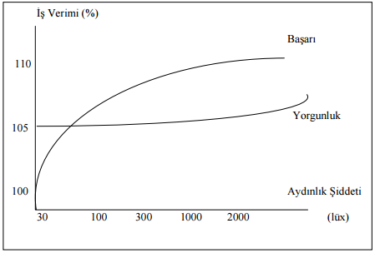
Şekil 1. Aydınlık şiddetiyle yorgunluk ve iş verimi arasındaki ilişki
Aydınlatma ve verimlilik ilişkisini inceleyen birçok araştırma yapılmıştır. Bu araştırmaların sonucunda, iyi ve yeterli aydınlatmanın iyi görmeyi sağlayarak, bir işin, daha kısa sürede, daha kaliteli yapılmasına olanak sağladığı ve verimi yükselttiği saptanmıştır.
Tablo 2 Mekanlara göre aydınlatma şiddetleri
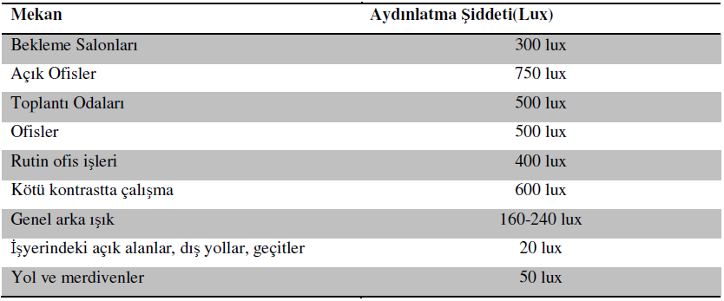

Çalışma ortamında gürültü ve titreşim etkileri
Çalışma hayatında gürültü ve titreşim faktörleri, ergonomi biliminin önemle üzerinde durduğu olumsuz etkenlerdir. Çalışanların dikkatini dağıtan, algılamasını olumsuz yönde etkileyen başlıca etmenlerden biri olan gürültüye uzun süre maruz kalan kişilerin işitme kayıplarına uğradıkları, fizyolojik ve psikolojik sorunlar yaşadıkları performans düşüklüğüne uğradıkları bilinmektedir. Gürültüyü kaynağında yok etme, etkisini azaltma, kişisel koruyucular ile çalışanı korumak gibi gerekli önlemleri bilmek ve uygulamak gerekmektedir. Ağır ve tehlikeli işlerin yapılmadığı yerlerde, gürültü derecesi 80 desibeli geçmeyecektir. Daha çok gürültülü çalışmayı gerektiren işlerin yapıldığı yerlerde, gürültü derecesi 95 desibel olabilir. Ancak bu durumda işçilere başlık, kulaklık veya kulak tıkaçları gibi uygun koruyucu araç ve gereçler verilecektir.
Tablo 3 Gürültünün fizyolojik etkileri
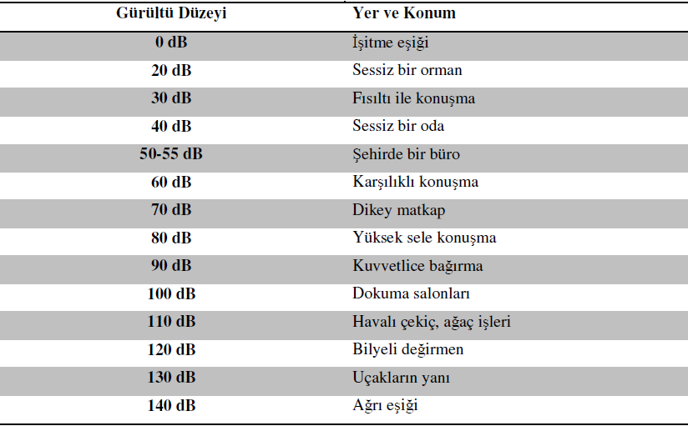

Tablo 4 Gürültünün psikolojik etki düzeyleri
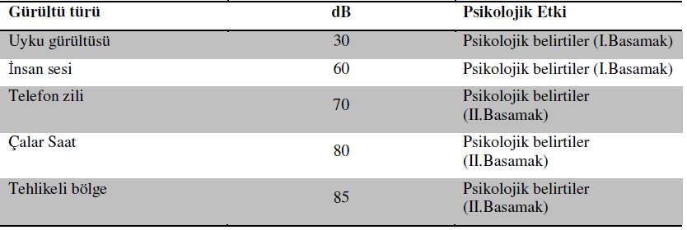
Titreşimler, tıpkı ses dalgaları gibi tekrarlayan ve saniyede belirli bir sayısı olan dalgalardır. Saniyedeki titreşim sayısı hertz olarak ifade edilir. Titreşimin zarar verme riskini azaltmak için, bütün vücut titreşimini etkili bir biçimde azaltan oturma yerleri ve el kol sistemine aktarılan titreşimi azaltan el tutma yerleri ve benzeri yardımcı donanım sağlanması gerekir.
Ofiste kas iskelet sistemi hastalıklarından korunma ve ergonominin etkinliği
Bilgisayar kullanırken sık karşılaşılan kas iskelet sistemi problemlerinin en sık sebepleri uzun saatler boyunca bilgisayar başında oturarak statik pozisyonda çalışmak, kötü postür, tekrarlayan aktiviteler ve ergonomik yetersizliklerdir. Aşağıdaki unsurlara dikkat edilmesi önemlidir.
- Monitör mesafesi 45-50cm olmalıdır. Monitör tam karşıda olmalı ve monitörün üst sınırı göz hizasında olmalıdır.
- Omurganın nötral pozisyonda tutulması çok önemlidir. Omurganın normal olan üç eğriliği otururken korunmalıdır.
- Sandalyenin vücudu uygun bir şekilde desteklemesi ve doğru oturma pozisyonu çok önemlidir. Mutlaka ayarlanabilir ergonomik olarak tasarlanmış sandalyeler kullanılmalıdır. Sandalyenin yüksekliği belin düz bir şekilde kalmasını sağlayacak kadar alçak olmalıdır. Sandalye boyu ayarlanması kişinin sandalyenin önüne geçip ayakta durması ve bu sırada sandalyenin oturma yüksekliği kişinin diz hizasında olacak şekilde hizalanması ile sağlanabilir. Sandalyenin sırt desteği skapula altına kadar uzanmalı ve yüksekliği ve açısı ayarlanabilir olmalıdır. Ayaklar yerle tam temasta olmalıdır. Yere temas etmeyen ayaklarda dolaşım problemleri ve ağrı çok sık rastlanmaktadır. Sandalye masaya doğru bel iyice destekleninceye dek çekilmelidir.
- Kollar gövdeye mümkün olduğu kadar yakın, omuzlar nötral pozisyonda ve dirsekler 90-120 derece fleksiyonda olmalı ve ön kol 15 cm kadar desteklenmelidir. El bileği için en rahat pozisyon nötral pozisyondur. Bilek sert yüzeye veya kenara dayanarak çalışılırsa kontakt strese yol açar. Kontakt stres sonucu çalışan kaslarda kan akımı ve sinir iletimi azalır. Bu da yorgunluk, elektriklenme hissi, ağrı ve yaralanmaya yol açar. Bunların engellenmesi için en önemli unsur sandalye boyunun uygun ayarlanarak direk ve el bileğinin uygun açılarda pozisyonlanmasının sağlanmasıdır.
- Ön kol desteği olan bir sandalye kullanımı kolların istirahati için yararlı olabilir. Ön kol keskin yüzeylerin üzerinde değil ped üzerinde dinlendirilmelidir. Masa üzerinde dirseği korumak için dirsek pedi kullanılmalıdır.
- Otururken çalışanlar için çalışma masasının yüksekliği kollar düz olarak aşağı sarkıtıldığında dirsek hizasına denk gelmelidir. İş yapılan yüzeydeki tüm kalabalık dağınıklıklar kaldırılmalı ve serbest harekete izin verecek mekan sağlanmalıdır.
- Sandalye yüksekliği ve klavyenin platformu ayarlanarak klavye pozisyonu el bileği nötral, dirsekler 90-120 derece fleksiyonda olacak şekilde ayarlanmalıdır. Klavye ve fare uygun mesafede olmalıdır. Yazarken el bileğini gevşek ve düz tutmaya özen gösterilmelidir. Başparmak ya da küçük parmak kaldırılmadan yazmaya çalışılmalıdır. Fareyi omuzdan başlamak üzere tüm kolun hareketi ile hareket ettirmeye çalışmak gereklidir.
- Ekran kişinin tam karşısında olmalı ve veri girişi yapılıyorsa mutlaka doküman tutucu ergonomik aksesuarlar kullanılmalıdır. Doküman tutucunun pozisyonu monitör ile aynı mesafe ve yükseklikte olmalıdır.
- Çalışma / istirahat süreleri uygun olmalıdır. Postural ve visüel yorulmanın giderilmesi için küçük aralar önerilmektedir. Küçük sık aralar uzun aralardan daha yararlıdır. Bu kişiyi statik postürden kurtarır ve gözler için akomodasyon sağlar. Bilgisayar kullanıcıları için saat başı 5-10 dakikalık aralar önerilir. Bu sırada germe egzersizleri yapılabilir. 10-15 dakikalık intervallerde 20-180 saniyelik mikro aralar verilebilir. Bunlar gerçek araların yerine değil onları desteklemek amaçlı kullanılmaktadır. İstirahat total çalışma süresinin %15-30’u olmalıdır. Bu sırada postur ve pozisyon değiştirilmesi, germe egzersizleri yapılması ve uzaktaki başka bir noktaya gözlerin odaklanması önerilmektedir. Bu egzersizler:
- Eller açıkken başlanıp yumruk yapıp açmak
- Eller aşağı doğru bakarken parmaklar açık ve düz pozisyonda iken el bileğini her iki tarafa doğru hareket ettirmek (3-5 kez)
- Kolu gererek başlayıp el bileğini supinasyon ve pronasyona getirerek ön kol kaslarını 3-5 kez germek
- El bileğini diğer elle kavrayıp volar fleksiyona getirerek ekstensör kaslara germe uygulamak ( 3-5 saniye tutup, 3 kez tekrarlanır )
- Masaya dirsekleri dayayarak el ayaları birleştirilip birbirinden ayırmamaya dikkat edilerek yavaşça bilek aşağı doğru indirilir. Bu pozisyonda 3-5 saniye durup gevşetilir ve hareket 3 kez tekrarlanır.
- Omuz silkme egzersizleri ile boyun ve omuz çevresi kaslara germe uygulanmış olur. Omuzlar yukarı doğru hareket ettirilir 3-5 saniye yukarıda tutulur ve gevşeyerek normal pozisyona getirilir. (3-5 kez tekrarlanır)
- Boyun gevşeme egzersizleri ile baş yavaşça lateral fleksiyona getirilir kulakların omuzlara değdirilmesi istenir. Hareket her iki tarafada tekrarlanır. Daha sonra baş öne eğilerek çene sternuma değdirilmeye çalışılır.
- Omuz kaslarını gevşetmek için omuzlar öne ve arkaya doğru beşer kez sirküler hareket ettirilir.
- Gövde kaslarının gerilmesi için otururken dirsekler ekstensiyonda eller baş üzerinde birleştirilip gövde her iki tarafa doğru yavaşça gerilir. Üst gövde germe egzersizleri otururken sol el ile sağ dirsekten tutulup hafifçe sol omuza doğru itilerek germe yapılır. 5 saniye kadar tutularak gerilir ve aynı hareket sol kol için tekrarlanır.
- Bel ve bacak kaslarına germe yapmak için otururken öne doğru eğilip bacaklar teker teker dizden kıvrılarak kalçadan fleksiyona getirilirken çene dize değdirilmeye çalışılır. Diğer bacak için tekrarlanır.
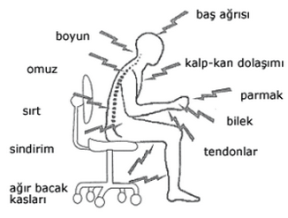
Şekil 2 Uygunsuz duruşlara örnekler
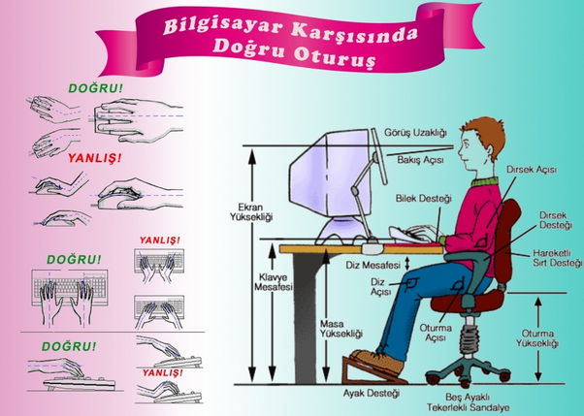
Şekil 3 Bilgisayar kullanıcıları için ergonomi
Meslek Hastalıklarından Ergonomi ile Korunma
Ergonominin hareket noktası insanın işe uydurulması değil, işin insana uydurulmasıdır. Ergonomiyle birlikte iş kazası, hata ve işe bağlı rahatsızlık oranları azalır. İşletme içinde çıkan problemlerde düşüş görülür. İş stresi ve yorgunluğu azalır. Çalışanların motivasyonu ve iş kalitesi artar.
Riskinizi belirleyin
- İş istasyonunda, oturma yeri, masa, ekran, klavye ve farenin yüksekliğinin ve kullanımı size uygun değilse
- Aydınlatma, sıcaklık, nem gibi çevresel etkenler yetersizse
- Tekrarlamalı ve zorlamalı klavye ve fare kullanımınız varsa
- El bileği ve el, dirsekler, omuzlar ve boynunuzu kötü pozisyonlarda kullanıyorsanız
- Kötü pozisyonda oturuyor ve uzun süreli aynı pozisyonda çalışıyorsanız bel ve boyun ağrıları yaşamaya hazır olun.
Kendinize dikkat ederek bu hastalıklardan korunabilirsiniz.
- Kas ve tendon gibi yumuşak dokularda incinme, zorlanma nedeniyle el bileklerinde oluşan Karpal Tünel Sendromu (bileklerde sinir sıkışması)
- Dirseklerde sinir sıkışması nedeniyle oluşan Kubitel Tünel Sendromu
- Boyunda kas zorlanması (gergin boyun sendromu)
- Başparmak ve el bileğinde tendon iltihaplanması
- Omuz ve dirsekte tendon iltihaplanması
- Boyun ve bel fıtığı
- Kireçlenme (osteoartroz)
- Omurga eğriliği/kamburluk (skolyoz/kifoz)
- Omuz eklemi problemleri
- Tetik parmak
Bu belirtileri dikkate alın
- Ağrı
- Kollarda ve parmaklarda uyuşma, karıncalanma, güçsüzlük
- Hareket güçlüğü
- Baş ağrısı
- Yorgunluk ve halsizlik
- Aile ve iş yeri fonksiyonlarında bozulma
Ağrı ve diğer yakınmalar birkaç günde istirahat ile iyileşmiyor, tekrarlıyor ve kol ve bacaklarda uyuşma, güçsüzlük varsa hekime başvurulmalıdır. Hastalığın durumuna göre hekiminiz koruyucu tedavi veya ameliyat önerebilir.
Öncelikle çalışma ortamınızı düzenleyin.
Çalışma alanınız, gerekli işleri gerçekleştirebilmek için tüm hareketlerinize imkan sağlayacak ve size uygun gelecek kadar geniş olmalı ve çalışma ortamınızın donanımlarına yeteri kadar yer sunabilmelidir.
- Günlük işlerinizi yaparken arada bir kalkıp oturun veya kısa yürüyüş molaları verin.
- Uzun ve sık telefon görüşmeleriniz oluyorsa omuz ve boyun rahatsızlıklarını önlemek için bir kulaklık ahize veya harici sesli görüşmeye imkan veren bir sistem kullanın.
- Bilgisayar çalışma sahanızda aşırı eşya kalabalığından kaçının. En sık kullandıklarınızı tam karşınıza koyun.
- Masa altı alanınızı bacaklarınıza yer bırakacak ve bacaklarınızı esnetmenize imkan sağlayacak şekilde temiz ve düzenli bırakın.
- Sandalye yüksekliğiniz ayarlandığı halde ayaklarınız yere yatay olarak temas etmiyorsa bir ayaklık kullanın.
- Masa lambanızı dokümanlarınızı aydınlatmak üzere ayarlarken, monitör üzerinde parlama yapmayacak veya doğrudan gözünüze gelmeyecek bir şekilde pozisyonlandırın.
- Klavye ile sürekli birtakım dokümanlara bakarak yazı yazıyorsanız bir doküman tutucu kullanın.
- Sandalye ve çalışma yüzeyinin yüksekliği uygun şekilde ayarlandıktan sonra bilgisayar monitörü, dik oturur durumda iken üst kenarı göz hizasına veya biraz altına gelecek şekilde yerleştirin.
- Düzenli göz kontrolü yaptırın.
Ergonomik Risk Analizi Uygulaması
Bu çalışmada; Manisa İl Sosyal Güvenlik Kurumu Emeklilik İşlemleri Servisi çalışanlarından anket yöntemiyle elde edilen veriler ışığında, çalışanların ofislerindeki ergonomik koşullar ile verimlilikleri arasındaki ilişkiyi irdelemek ve ergonominin verimliliğe olan etkisini değerlendirmek amaçlanmaktadır. Ayrıca çalışmada kurum yönetimine, ofis ergonomisinin verimliliğe etkisi bakımından çeşitli öneriler de sunulmaktadır. Çalışanların duruşlarıyla ilgili analiz; REBA ve RULA programlarıyla yapılıp karşılaştırılmıştır.
REBA (rapid entire body assessment) yöntemi; dinamik ve statik duruşlarda söz konusu olan yüklenmeyi, insan yük etkileşimini göz önüne alarak iş görenin tüm vücudunun duruşsal riskini değerlendirir. RULA yönteminden türetilmiştir ancak tüm vücudu göz önüne alır ve dolayısıyla sırt, bacaklar ve dizleri de değerlendirir.
Tablo 5 REBA skorları ve risk düzeyleri
SKOR | RİSK DÜZEYİ
1 | İhmal edilebilir risk düzeyidir. İyileştirme gerektirmez
2-3 | Düşük risk düzeyidir. İhtiyaç halinde iyileştirmeler yapılmalıdır
4-7 | Orta risk düzeyidir. Daha fazla gözlem ve yakın zamanda iyileştirmeler yapılmalıdır
8-10 | Yüksek risk düzeyidir. Acil iyileştirmeler yapılmalıdır.
11+ | Çok yüksek risk düzeyidir. Zaman kaybedilmeden çok acil iyileştirmeler yapılmalıdır.
RULA (rapid upper limb assessment) yöntemi; çalışanların maruz kaldığı kol ve bacaklardaki risk faktörlerini ölçme ve değerlendirme işlemidir. Boyun, gövde, üst kol ve ellerin iş görevlerindeki biyomekanik ve postural yük gereksinimlerini dikkate alır.
Tablo 6 RULA skorları ve risk düzeyleri
SKOR | RİSK DÜZEYİ
1-2 | İhmal edilebilir risk düzeyidir. Acil iyileştirmelere gerek yoktur.
3-4 | Düşük risk düzeyidir. İhtiyaç duyulduğunda iyileştirmeler yapılmalıdır.
5-6 | Orta risk düzeyidir. Daha fazla gözlem ve yakın zamanda iyileştirmeler yapılmalıdır.
6+ | Çok yüksek risk düzeyidir. Zaman kaybedilmeden çok acil iyileştirmeler yapılmalıdır.

Manisa İl Sosyal Güvenlik Kurumu Emeklilik İşlemleri Servisi çalışanları için uygulamış olduğum REBA ve RULA yöntemleri ergonomik risk değerlendirmesi sonuçlarını karşılaştırdım ve çıkan sonuçların skor ve risk düzeylerine göre önerilerde bulundum. Bu uygulamalardan üç tanesini örnekle açıklayacağım:
1.Yazıcıdan çıktı alma işlemi
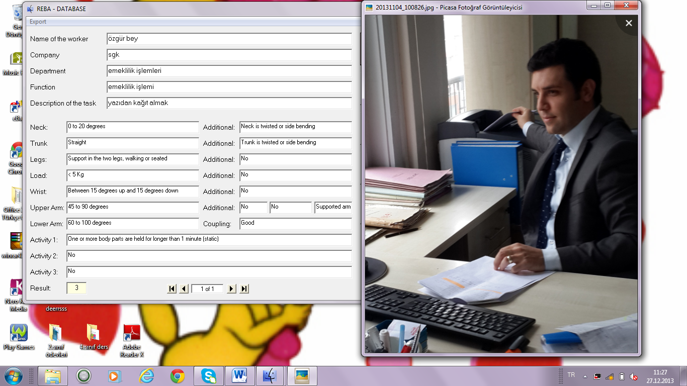
Resim 1 Yazıcıdan çıktı alma işleminin REBA sonucu

Emeklilik işlemlerini yapmakla görevli Özgür Bey’in yazıcıdan çıktı alma işlemi sırasında gözlenen duruşunun REBA risk değerlendirme metoduna göre risk skoru;
- Boynunu öne doğru eğmesine ek olarak sola doğru döndürmesi
- Bedenini sola döndürmesi
- Üst kolunu 45 dereceden fazla, alt kolunu 60 dereceden fazla açması ve uzatması
- Bileklerini 15 derece aşağı yukarı bükmesi
- Statik ve oturarak iş yapması
- A grubu kaslarının genellikle statik olması ve 5 kg’dan az yük taşıması
- B grubu kaslarının genellikle statik olması ve 5 kg’dan az yük taşıması
Sebebi 3 çıkmıştır. Düşük düzeyde de olsa bu risk skoru için bir iyileştirme gerekmektedir. İyileştirme olarak yazıcının memurun dönmeden ve uzanmadan kâğıt alabileceği şeklide konumlandırılması tavsiye edilir. Benzer iyileştirmeleri çalışanın imkanları dahilinde kendisinin de yapması beklenebilir.

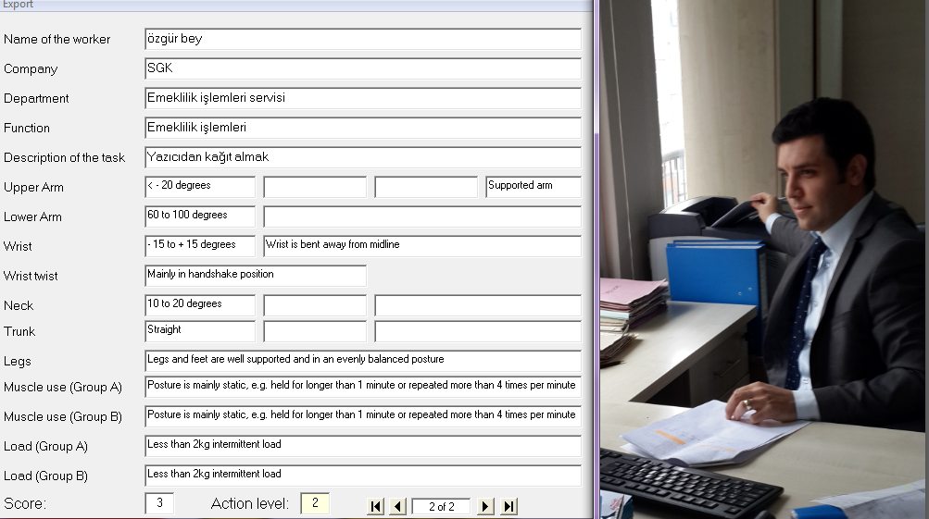
Resim 2 Yazıcıdan çıktı alma işleminin RULA sonucu
Emeklilik işlemlerini yapmakla görevli Özgür Bey’in yazıcıdan çıktı alma işlemi sırasında gözlenen duruşunun RULA risk değerlendirme metoduna göre risk skoru;
- Boynunu öne doğru eğmesine ek olarak sola doğru döndürmesi
- Üst kolunu 45 dereceden fazla, alt kolunu 60 dereceden fazla açması ve uzatması
- Bileklerini 15 derece aşağı yukarı bükmesi
- Oturarak ve dengeli bir şekilde iş yapması
- A grubu kasları genellikle statik olması ve 2 kg’dan az yük taşıması
- B grubu kasları genellikle statik olması ve 2 kg’dan az yük taşıması
Sebebi ile 3 çıkmıştır. Düşük düzeyde de olsa bu risk skoru için bir iyileştirme gerekmektedir. İyileştirme olarak yazıcının memurun dönmeden ve uzanmadan kâğıt alabileceği şeklide konumlandırılması tavsiye edilir. Benzer iyileştirmeleri çalışanın imkanları dahilinde kendisinin de yapması beklenebilir.
Yapılan incelemede bu duruş için REBA ve RULA risk değerlendirme metodlarına göre risk skorları aynı çıkmıştır. Bu düzeydeki REBA ve RULA risk skorları düşük risk düzeylerine karşılık geldiğinden iki yöntem arasında bir farklılık gözlenmemiştir.
2.Dosyaya uzanma

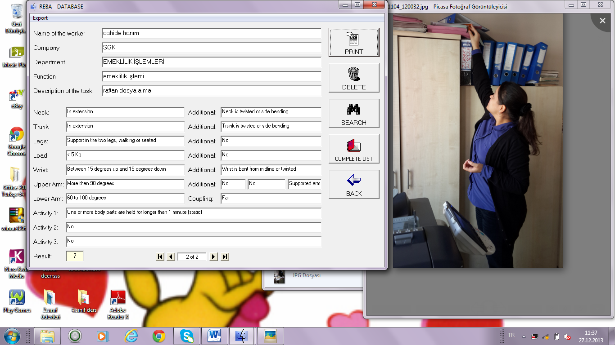
Resim 3 Dosyaya uzanma REBA sonucu

Emeklilik işlemlerini yapmakla görevli Cahide Hanım’ın dosyaya uzanma işlemi sırasında gözlenen duruşunun REBA risk değerlendirme metoduna göre risk skoru;
- Boynunu 10 dereceden fazla yukarı doğru kaldırmasına ek olarak sağa doğru döndürmesi,
- Bedenini sağa döndürmesi,
- Üst kolunu 90 dereceden fazla, alt kolunu 60 dereceden fazla açması ve uzatması,
- Bileklerini yaklaşık 15 derece yukarı bükmesi,
- Statik ve ayakta iş yapması,
- A grubu kaslarının genellikle statik olması ve 5 kg’dan az yük taşıması,
- B grubu kaslarının genellikle statik olması ve 5 kg’dan az yük taşıması
Sebebi ile 7 çıkmıştır. Orta düzeydeki bu risk skoru için iyileştirmelere ihtiyaç vardır. Çalışanın dönmeden, uzanmadan raftan dosya almasını sağlayacak ve omuz seviyesini aşmayacak şeklide ofis mobilyalarının düzenlenmesi gerekmektedir.

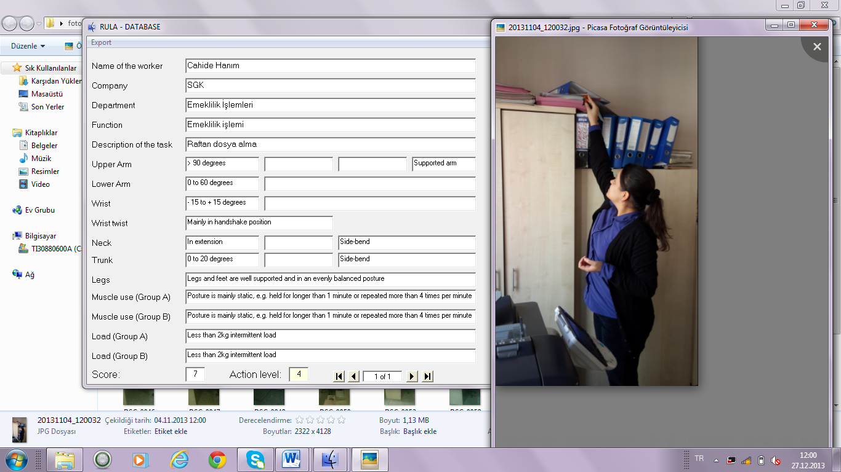
Resim 4 Dosyaya uzanma RULA sonucu

Emeklilik işlemlerini yapmakla görevli Cahide Hanım’ın dosyaya uzanma işlemi sırasında gözlenen duruşunun RULA risk değerlendirme metoduna göre risk skoru;
- Boynunu 10 dereceden fazla yukarı doğru kaldırmasına ek olarak sağa doğru döndürmesi,
- Bedenini sağa döndürmesi,
- Üst kolunu 90 dereceden fazla, alt kolunu 60 dereceden fazla açması ve uzatması,
- Dirseğini 15 dereceden fazla yukarı kaldırması,
- Bileklerini yaklaşık 15 derece yukarı bükmesi,
- Statik ve ayakta iş yapması,
- A grubu kaslarının genellikle statik olması ve 5 kg’dan az yük taşıması,
- B grubu kaslarının genellikle statik olması ve 5 kg’dan az yük taşıması
Sebebi ile 7 çıkmıştır. Çok yüksek düzeydeki bu risk skoru için çok acil iyileştirmelere ihtiyaç vardır. Çalışanın dönmeden, uzanmadan raftan dosya almasını sağlayacak ve omuz seviyesini aşmayacak şeklide ofis mobilyalarının düzenlenmesi gerekmektedir. Çalışanlar bu duruşlarının yanlışlığı konusunda bilgilendirilmeli, aynı duruşun uzun süre devam etmesi veya sık tekrarı halinde ciddi sağlık sorunlarına yol açabileceği bilinci kazandırılmalıdır.
Yapılan incelemede bu duruş için REBA ve RULA skorları aynı çıkmıştır. Ancak 7 risk skoruna karşılık gelen REBA ve RULA risk düzeyleri farklılık göstermektedir. REBA risk değerlendirme metodunda 7 risk skoru; orta düzeyde riske ve orta vadede iyileştirme gerekliliğine karşılık gelirken, RULA risk değerlendirme metodunda ise 7 risk skoru; çok yüksek düzeyde riske ve acil iyileştirme gerekliliğine karşılık gelmektedir. Bunun sebebi; RULA risk değerlendirme metodunda bedenin üst bölgesinin tüm hareket ayrıntılarının daha önemli olması ve risk skoruna daha fazla etki ediyor olmasıdır.

3.Dosyaları arşive götürme

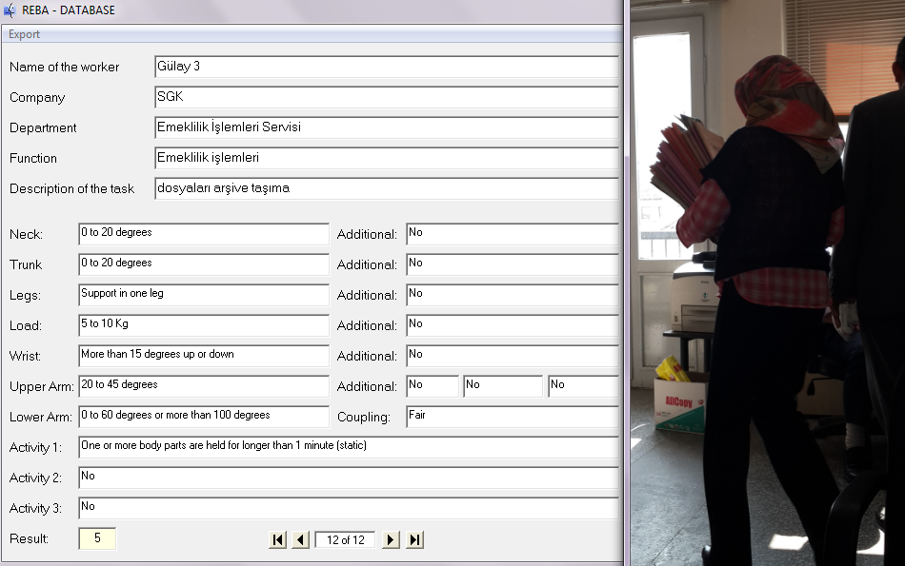
Resim 5 Dosyaları arşive götürme REBA sonucu

Emeklilik işlemlerini yapmakla görevli Gülay Hanım’ın dosyaları arşive götürmesi sırasında gözlenen duruşunun REBA risk değerlendirme metoduna göre risk skoru;
- Boynunu 20 dereceden az eğmesi,
- Belini ve omuzlarını dik konumda tutması,
- Bacaklarını yürür konumda tutması,
- Üst kolunu 20 dereceden az açması,
- Alt kolunu 60 dereceden fazla açması ve elindeki yükü kavraması,
- Bileklerini 15 dereceden az sağa ve sola döndürmesi,
- A grubu kaslarının genellikle statik olması ve 5 kg’dan az yük taşıması,
- B grubu kaslarının genellikle statik olması ve 5 kg’dan az yük taşıması
Sebebi ile 5 çıkmıştır. Orta düzeydeki bu risk skoru için orta vadede iyileştirmelere ihtiyaç vardır. Çalışanlar dosyaları bu denli biriktirmemeleri konusunda bilgilendirilmeli, onlara bu durumun sağlıksız olduğu ve sürekli devam etmesi halinde meslek hastalıklarına yol açabileceği bilinci kazandırılmalıdır. Arşive götürülmesi gereken bu dosyalar için tekerlekli taşıyıcılar da kullanılabilir.
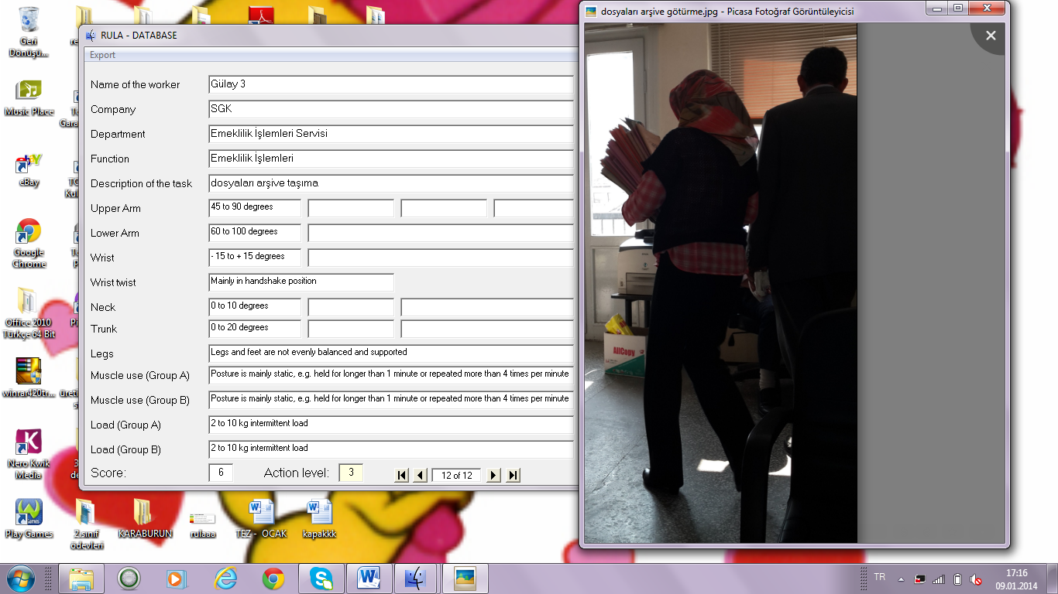
Resim 6 Dosyaları arşive götürme RULA sonucu
Emeklilik işlemlerini yapmakla görevli Gülay Hanım’ın dosyaları arşive götürmesi sırasında gözlenen duruşunun RULA risk değerlendirme metoduna göre risk skoru;
- Boynunu 20 dereceden az eğmesi,
- Belini ve omuzlarını dik konumda tutması,
- Bacaklarını yürür konumda tutması,
- Üst kolunu 20 dereceden az açması,
- Alt kolunu 60 dereceden fazla açması ve elindeki yükü kavraması,
- Bileklerini 15 dereceden az sağa ve sola döndürmesi,
- A grubu kaslarının genellikle statik olması ve 2 kg’dan fazla yük taşıması,
- B grubu kaslarının genellikle statik olması ve 2 kg’dan fazla yük taşıması
Sebebi ile 6 çıkmıştır. Çok yüksek düzeydeki bu risk skoru için acil iyileştirmelere ihtiyaç vardır. Çalışanlar dosyaları bu denli biriktirmemeleri konusunda bilgilendirilmeli, onlara bu durumun sağlıksız olduğu ve sürekli devam etmesi halinde meslek hastalıklarına yol açabileceği bilinci kazandırılmalıdır. Arşive götürülmesi gereken bu dosyalar için tekerlekli taşıyıcılar da kullanılabilir.
Yapılan incelemede bu duruş için REBA ve RULA risk değerlendirme metodlarına göre risk skorları farklı çıkmıştır. Bu farklı risk skorları farklı risk düzeylerine karşılık gelmektedir. REBA’da 5 risk skoru orta düzeyde riske ve orta vadede iyileştirme gerekliliklerine karşılık gelirken, RULA’da 6 risk skoru çok yüksek düzeyde riske ve acil iyileştirme gerekliliklerine karşılık gelmektedir. Bunun sebebi RULA’nın kaldırılan ağırlığa verdiği puan değerinin REBA’nınkinden daha fazla olmasıdır.

